课程名称 | 程序设计基础
实验名称 | 实验六：指针
实验时间 | 2025-12-15 |  | 实验地点 | 12J661-3
学 院 | 信息科学与工程学院 |  | 专 业 | 计算机科学与技术
姓 名 | 张睿霖 | 班 级 | 图灵2501 | 学 号 | 202531204079
同组实验者
姓名
实验成绩 |  |  | 指导教师  （签字）
实验报告内容基本要求参考格式
一、实验目的
二、实验环境
三、实验步骤/过程
四、实验结果
五、实验分析及反馈
- 实验目的
掌握函数的应用，学会使用函数解决一些问题，学会函数的递归，掌握函数
- 实验环境
操作系统为Microsoft Windows7，编程环境为Microsoft Visual C++
- 实验步骤/过程
写程序源代码
题目1：#include<stdio.h>
int main()
{
int a[200];int *p=a;
int n,i,j;
while(~scanf("%d",&n)&&n)
{
int ma = -1,vary;
for(p = a;p<a+n;p++)
{
scanf("%d",p);
if(ma<*p)
{
ma = *p;
vary = p-a;
}
}
printf("%d %d\n",ma,vary);
}

}

题目2：#include<stdio.h>
void jie(int *a,int n)
{
int *p1 = a,*p2 = a+n-1;
while(p1<p2)
{
int m = *p1;
*p1 = *p2;
*p2 = m;
p1++,p2--;
}
}
int main()
{
int n;
while(~scanf("%d",&n)&&n)
{
int arr[200];
int i;for(i = 0;i<n;i++) scanf("%d",&arr[i]);
jie(arr,n);
for(i = 0;i<n;i++) printf("%d ",arr[i]);
printf("\n");
}
}
题目3：#include<stdio.h>
#include<stdlib.h>
int main()
{

int n;
while(~scanf("%d",&n))
{
int cnt = 0,i;
int *p = NULL;
p = (int *)malloc(n*sizeof(int));
for( i = 0;i<n;i++)
{
int n;scanf("%d",&n);
*(p+i)= n;
if(*(p+i)<60) cnt++;
}
printf("%d\n",cnt);
free(p);
}

}

- 实验结果
写程序运行结果
题目1：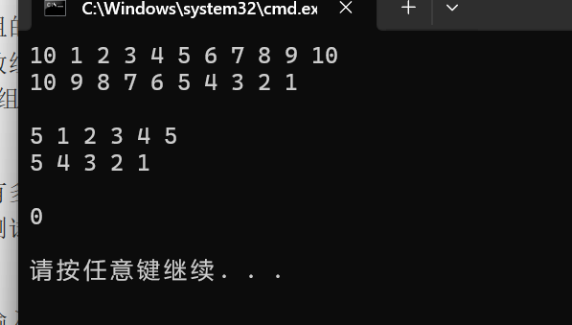
题目2：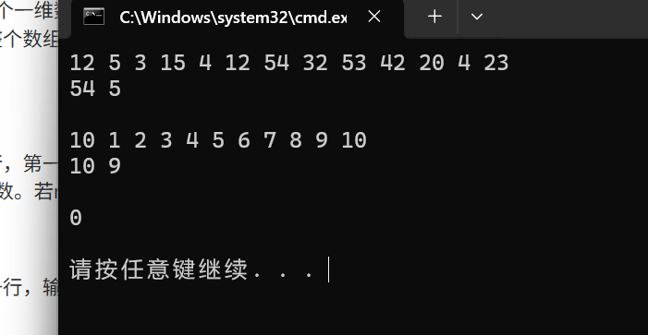
题目3：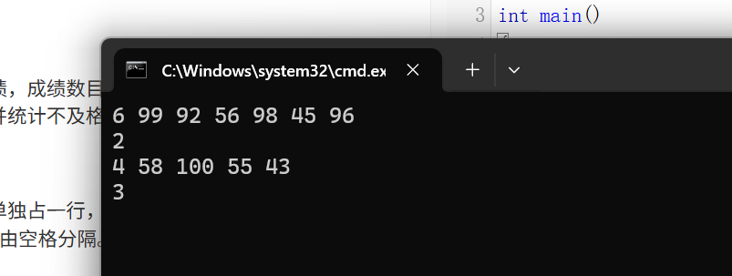
- 实验分析及反馈
写心得体会

